信号与系统第二次测试（2022年）

姓名： 学号：

1. 求如下两个信号的傅里叶变换

 

1. （2）
2. 求如下两个信号的傅里叶反变换
3. $X\left(jω\right)=\frac{2sin⁡(2ω)cos⁡(6ω)}{ω}e^{-j3ω}$ (2) 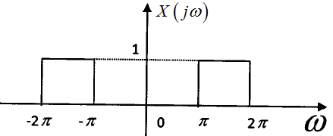

三、求两个信号 $x\left(t\right)=\frac{sin⁡(2t)}{πt}$ 和 $h\left(t\right)=\frac{sin⁡(4t)}{πt}$ 的卷积 $y\left(t\right)$。

四、已知微分方程

$\frac{d^{2}y(t)}{dt^{2}}+3\frac{dy(t)}{dt}+2y\left(t\right)=\frac{dx(t)}{dt}+x(t)$

试求当 $x\left(t\right)=e^{-t}u(t)$ 时，系统的零状态响应 $y\left(t\right)$。